Article | Description | Fiche
427.100.022 | DM ETANCHE 910R IP55
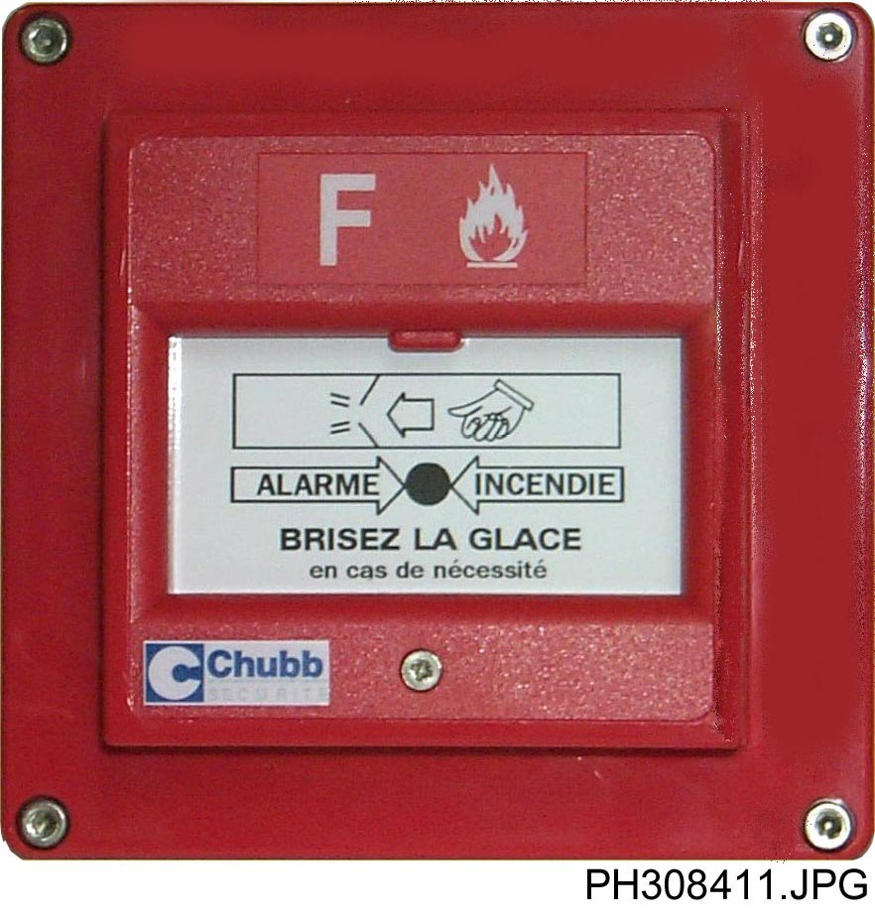 | PRESENTATION  - Déclencheur manuel étanche au ruissellement. Peut être utilisé pour une installation extérieur.  - Dimension : 123 x 120 x 80 (LxlxP).  - Matière : Noryl rouge  - Montage en saillie.  FONCTION  - Simple inverseur, permet la transmission de l'alarme par insertion de 910 Ω en parallèle sur la boucle de détection.  CAPACITE  - Indice de protection : IP 55  - Poids : 500g  - Section de câble : 2,5mm² max.  - Contacts : max. 5A sous 30V (charge résistive)  CONSTITUTION  - Couvercle rouge étanche avec bornes, contacts et résistance d'alarme de 910 Ω / 2W.  - Verre à briser interchangeable.
OPTION
427.630.095 | 5 verres de rechange
427.300.909 | Membrane déformable
427.300.910 | Couvercle de protection

